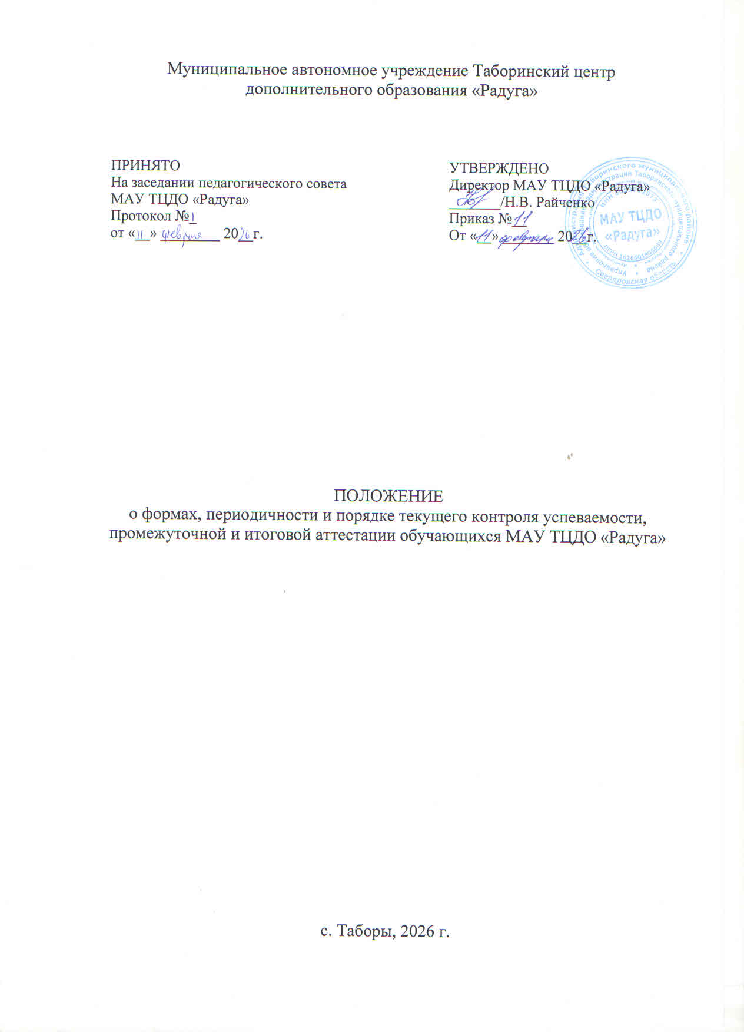1. ОБЩИЕ ПОЛОЖЕНИЯ

1.1 Настоящее Положение о формах, периодичности и порядке текущего контроля успеваемости, промежуточной и итоговой аттестации обучающихся МАУ ТЦДО «Радуга» (далее Учреждение) разработано на основании следующих документов:
• Федеральный Закон от 29.12.2012 № 273-ФЗ «Об образовании в РФ»;
• Приказ Министерства образования и науки Российской Федерации (Минобрнауки России) от 29 августа 2013 г. № 1008 г. Москва «Об утверждении Порядка организации и осуществления образовательной деятельности по дополнительным общеобразовательным программам»;
• Устав МАУ ТЦДО «Радуга»
1.2 Настоящее Положение регламентирует периодичность, порядок, систему оценок и формы проведения промежуточной и итоговой аттестации учащихся и текущего контроля их успеваемости.
1.3 Данное положение разработано с целью выработки единых подходов к формам, порядку и периодичности текущего и итогового контроля успеваемости обучающихся. Положение повышает ответственность каждого педагога за результат труда и степень усвоения обучающимися образовательной программы.

2. ФОРМЫ ПРОВЕДЕНИЯ КОНТРОЛЯ УСПЕВАЕМОСТИ ОБУЧАЮЩИХСЯ

Выбор форм и методов оценки результативности образовательного процесса проводится педагогом самостоятельно. В зависимости от вида аттестации формы проведения оценки результативности образовательного процесса могут быть следующие: тестирование, анкетирование, собеседование, творческие и самостоятельные исследовательские работы, контрольные уроки, практические работы, зачетные занятия, выставки, конкурсы, спектакли, тестирование, самостоятельная практическая работа, защита исследовательских проектов, создание коллекции моделей, выставки, отчетный концерт (конкурс) и т.д

3. ПЕРИОДИЧНОСТЬ И СРОКИ КОНТРОЛЯ УСПЕВАЕМОСТИ ОБУЧАЮЩИХСЯ

Начальный (нулевой) этап – конец сентября – начало октября (входная диагностика) Цель – начальное диагностирование, прогнозирование возможности (совместно с детьми) успешного обучения на данном этапе. Текущий этап – по окончании изучения темы, раздела (текущий контроль) Цель – систематический контроль уровня усвоения обучающимися тем учебных занятий, прочности формируемых знаний, умений и навыков. Промежуточный этап – декабрь – начало января (промежуточная аттестация) Цель – подведение промежуточных итогов обучения, оценка успешности продвижения учащихся. Итоговый этап – апрель, май (итоговый контроль) Цель – анализ результатов обучения, оценка успешности усвоения учащимися образовательных программ.

4. ПОРЯДОК КОНТРОЛЯ УСПЕВАЕМОСТИ ОБУЧАЮЩИХСЯ

4.1 Выявление уровня образованности обучающихся осуществляется при входной диагностике (сентябрь-октябрь, оценка исходного уровня знаний, обучающихся перед началом образовательного процесса), текущем контроле (в течение учебного периода), промежуточной аттестации (декабрь – начало января), итогового контроля (апрель-май).
В качестве текущего контроля в Учреждении используют текущую диагностику, проводимую в течение учебного года на учебных занятиях. Она носит безотметочную систему оценивания.
4.2 Порядок, формы, периодичность, количество обязательных мероприятий при проведении текущего контроля определяются педагогом и отражаются в дополнительной общеобразовательной общеразвивающей программе.
4.3 Проведение и содержание промежуточной аттестации определяется самим педагогом на основании содержания дополнительной общеобразовательной общеразвивающей программы в соответствии с ее прогнозируемыми результатами.
4.4 Каждый педагог дополнительного образования разрабатывает формы представления результатов при проведении промежуточной аттестации (низкий, средний и высокий уровень знаний и умений и др.) и выбирает наиболее приемлемый вариант с учетом специфики объединения.
4.5 Формы проведения итогового контроля определяются педагогом в дополнительной общеобразовательной общеразвивающей программе таким образом, чтобы они соответствовали ожидаемым результатам образовательной программы. В зависимости от предмета изучения формы проведения контроля могут быть следующие: собеседование, тестирование, итоговые занятия, практические работы, выставки, отчетные концерты, спортивные соревнования, конкурсы, олимпиады, турниры, спектакли, концертное прослушивание, защита творческих и исследовательских работ и проектов, доклад, игра и т.д.
4.6 Каждый педагог дополнительного образования разрабатывает процедуру по ведению промежуточной аттестации и итогового контроля, оформляет результаты, обеспечивает их хранение и несет ответственность за объективность и качество промежуточной аттестации знаний учащихся, за своевременность предоставления информации в администрацию

5. ЗАКЛЮЧИТЕЛЬНЫЕ ПОЛОЖЕНИЯ

5.1. Настоящее Положение вводится в действие с момента утверждения приказом директора Учреждения.
5.2. Срок действия настоящего Положения бессрочно.

